Қарағанды облысы әкімдігінің
2014 жылғы 18 тамыздағы
№ 43/05 қаулысымен
Бекітілген

"Мектепке дейінгі балалар ұйымдарына жіберу үшін мектепке дейінгі жастағы (7 жасқа толмаған) балаларды кезекке қою" мемлекеттік көрсетілетін қызмет регламенті

1. Жалпы ережелер
1. "Мектепке дейінгі балалар ұйымдарына жіберу үшін мектепке дейінгі жастағы (7 жасқа толмаған) балаларды кезекке қою" мемлекеттік көрсетілетін қызмет (бұдан әрі – мемлекеттік көрсетілетін қызмет) Қазақстан Республикасы Үкіметінің 2014 жылғы 23 мамырдағы № 538 "Қазақстан Республикасы Білім және ғылым министрлігі, жергілікті атқарушы органдар көрсететін мектепке дейінгі және орта білім беру саласындағы мемлекеттік көрсетілетін қызметтер стандарттарын бекіту туралы"қаулысымен бекітілген "Мектепке дейінгі балалар ұйымдарына жіберу үшін мектепке дейінгі жастағы (7 жасқа толмаған) балаларды кезекке қою" мемлекеттік көрсетілетін қызмет стандартына (бұдан әрі стандарт) Қарағанды облысы қаланың, аудандардың жергілікті атқарушы органдары, қаладағы аудан, облыстық, аудандық маңызы бар қала, кент, ауыл, ауылдық округ әкімдерімен (бұдан әрі – көрсетілетін қызметті беруші) көрсетіледі. Өтініштерді қабылдау және мемлекеттік қызметті көрсету нәтижесін беру:
1) көрсетілетін қызметті берушінің кеңсесі;
2) халыққа қызмет көрсету орталығы (бұдан әрі – ХҚКО);
3) "электронды үкімет" веб-порталы: www.e.gov.kz (бұдан әрі – портал) арқылы жүзеге асырылады.
2. Мемлекеттік қызмет көрсету нысаны: электронды/қағаз түрінде.
3. Мемлекеттік қызмет көрсету нәтижесі - кезекке қою, бұл туралы қызметті алушыға кезектілік нөмірі көрсетілген қолхат беру.

2. Мемлекеттік қызмет көрсету процесінде құрылымдық бөлімшелер (қызметкерлер) мен көрсетілетін қызметті берушінің іс-қимыл тәртібін сипаттау
4. Мемлекеттік қызметті көрсету бойынша рәсімдерді (әрекеттерді) бастау үшін негіздеме болып көрсетілетін қызметті алушының Стандарттың 1 қосымшасында белгіленген өтініші немесе уәкілетті адамның электрондық цифрлық қолтаңба (бұдан әрі – ЭЦҚ) қойылған электронды құжаттар нысанында алады.
5. Мемлекеттік қызмет көрсету процестерінің құрамына кіретін әрбір рәсімнің (іс-әрекеттің) мазмұны оның орындалу ұзақтығы мен реттілігі, оның ішінде рәсімнің (әрекеттің) өткізілу кезеңдері:
көрсетілетін қызметті берушінің кеңсе қызметкері көрсетілетін қызметті алушыдан алынған құжаттарды қабылдауды және тіркеуді жүзеге асырады, көшірмелерді құжаттардың түпнұсқаларымен салыстырады, түпнұсқаларды стандарттың 9-тармағына сәйкес нысан бойынша көрсетілетін қызметті алушыға құжаттарды қабылдау туралы қолхатпен немесе бас тартуды стандарттың 2-қосымшасына және 10-тармаққа сәйкес нысан бойынша өтінішті қабылдаумен бірге қайтарады (30 минуттан аспайды).
6. Нәтижесі – мектепке дейінгі балалар ұйымдарына жіберу үшін мектепке дейінгі жастағы (7 жасқа толмаған) балаларды кезекке қою.

3. Мемлекеттік қызмет көрсету процесінде көрсетілетін қызмет берушінің құрылымдық бөлімшелерінің (қызметкерлерінің) өзара іс-қимыл тәртібін сипаттау
7. Мемлекеттік қызмет көрсету процесіне қатысатын көрсетілетін қызметті берушінің құрылымдық бөлімшелерінің (қызметкерлердің) тізбесі:
көрсетілетін қызметті берушінің кеңсе қызметкері.
8. Рәсімдер (іс-әрекеттер) реттілігінің сипаттамасы осы регламенттің 1-қосымшасына сәйкес блок-схемамен қоса беріледі.

4. ХҚКО және (немесе) өзге де көрсетілетін қызметті берушілермен өзара іс-қимыл тәртібін, сондай-ақ мемлекеттік қызмет көрсету процесінде ақпараттық жүйелерді пайдалану тәртібін сипаттау
9. 2 қосымшаға сәйкес диаграммада көрсетілген әрбір рәсімнің (әрекеттің) сәйкес ұзақтығын көрсете отырып, ХҚКО-ға жүгіну тәртібін сипаттау:
1) мемлекеттік көрсетілетін қызметті алушы ХҚКО операторына қажетті құжаттарды және стандарттың қосымшасына сәйкес өтінішті тапсырады, ол электрондық кезек ретімен "кедергісіз" қызмет көрсету арқылы операциялық залда жүзеге асырылады;
2) 1-процесс – қызмет көрсету үшін ХҚКО операторының логин мен парольді енгізуі (авторизациялау процессі);
3) 2-процесс – ХҚКО операторының қызметті, сондай-ақ көрсетілетін қызметті алушы өкілінің деректерін таңдауы;
4) 3-процесс – "электрондық үкімет шлюзі" (бұдан әрі – ЭҮШ) арқылы жеке тұлғалар мемлекеттік деректер қорына (бұдан әрі – ЖТ МДҚ) көрсетілетін қызметті алушының деректері (ата-аналардың немесе заңды тұлғалардың бірінен) туралы сұрауды жіберу;
5) 1-шарт – ЖТ МДҚ-да көрсетілетін қызметті алушы деректерінің бар болуын тексеру;
6) 4-процесс – ЖТ МДҚ-да көрсетілетін қызметті алушының деректерінің болмауына байланысты, деректерді алу мүмкін болмауы туралы хабарламаны қалыптастыру;
7) 5-процесс – ЭҮШ арқылы өңірлік электрондық үкімет шлюзінің автоматтандырылған жұмыс орнына (бұдан әрі – ӨЭҮШ АЖО) ХҚО операторының ЭЦҚ-мен куәландырылған (қол қойылған) электрондық құжаттарды (көрсетілетін қызметті алушының сұрауын) жіберу.
10. Көрсетілетін қызметті беруші және көрсетілетін қызметті алушы рәсімнің (әрекеттің) реттілігі мен портал арқылы мемлекеттік қызметті көрсету кезінде өтініш беру тәртібін сипаттау:
1) көрсетілетін қызметті алушы жеке сәйкестендіру нөмірінің (бұдан әрі - ЖСН), сондай-ақ парольдің көмегімен порталда тіркелуді жүзеге асырады;
2) 1-процесс – қызметті алу үшін көрсетілетін қызметті алушының Порталда ЖСН мен паролін енгізуі (авторизациялау процессі);
3) 1-шарт – ЖСН мен пароль арқылы тіркелген көрсетілетін қызметті алушы туралы деректердің түпнұсқалығын порталда тексеру;
4) 2-процесс – көрсетілетін қызметті алушының құжаттарында бұзушылықтың болуына байланысты порталдың авторизациялаудан бас тарту туралы хабарламаны қалыптастыруы;
5) 3-процесс – көрсетілетін қызметті алушының осы регламентте көрсетілген қызметті таңдауы, қызметті көрсету үшін экранға сұраныс нысанын шығару және нысан талаптары мен оның құрылымын ескере отырып, көрсетілетін қызметті алушының нысанды толтыруы (деректерді енгізуі), Стандартта көрсетілген қажетті құжаттардың электрондық түріндегі көшірмелерін сұраныс нысанына бекіту, сондай-ақ сұранысты куәландыру (қол қою) үшін көрсетілетін қызметті алушының ЭЦҚ тіркеу куәлігін таңдауы;
6) 2-шарт – порталда ЭЦҚ тіркеу куәлігінің қолдану мерзімін және қайтарылған (күші жойылған) тіркеу куәліктерінің тізімінде болмауын (сұраныста көрсетілген ЖСН мен ЭЦҚ тіркеу куәлігінде көрсетілген ЖСН арасында) тексеру;
7) 4-процесс – көрсетілетін қызметті алушының ЭЦҚ расталмауына байланысты сұрау салынатын қызметтен бас тарту туралы хабарламаны қалыптастыру;
8) 5-процесс – көрсетілетін қызметті беруші сұрау салуды өңдеу үшін ЭҮШ арқылы көрсетілетін қызметті берушінің ЭЦҚ-мен куәландырылған (қол қойылған) электрондық құжаттарды (көрсетілетін қызметті алушының сұранысын) ӨЭҮШ АЖО-ға жіберу;
9) 3-шарт – көрсетілетін қызметті берушінің қызмет көрсету үшін көрсетілетін қызметті алушының қоса берілген стандарттың 9-тармағында көрсетілген құжаттардың сәйкестігін және негіздер бойынша тексеруі;
10) 6-процесс – көрсетілетін қызметті алушының құжаттарында бұзушылықтың болуына байланысты сұратылып отырған қызметтен бас тарту туралы хабарламаны қалыптастыру;
11) 7-процесс – көрсетілетін қызметті алушының ӨЭҮШ АЖО қалыптастырылған қызметтің нәтижесін (электрондық құжат нысанындағы хабарламаны) алуы.
Мемлекеттік қызметті көрсету нәтижесі көрсетілетін қызметті берушінің уәкілетті тұлғасының ЭЦҚ-мен куәландырылған электрондық құжат түрінде көрсетілетін қызметті алушының "жеке кабинетіне" жіберіледі.
Портал арқылы мемлекеттік қызметті көрсету кезінде қатыстырылған ақпараттық жүйелердің функционалдық өзара әрекет диаграммасы осы регламенттің 2-қосымшасында келтірілген.
11. Мемлекеттік қызмет көрсету процесінде көрсетілетін қызметті берушінің құрылымдық бөлімшелерінің (қызметкерлерінің) рәсімдерінің (әрекеттерінің) өзара іс-қимылдар реттілігін толық сипаттау, сондай-ақ, мемлекеттік қызмет көрсету процессінде өзге де көрсетілетін қызметті берушілермен және (немесе) халыққа қызмет көрсету орталығымен өзара іс-қимыл және ақпараттық жүйелерді қолдану тәртібін толық сипаттау осы регламенттің 3-қосымшасына сәйкес бизнес-процесс анықтамалығында көрсетіледі.
"Мектепке дейінгі балалар ұйымдарына
жіберу үшін мектепке дейінгі жастағы
(7 жасқа толмаған) балаларды кезекке қою"
мемлекеттік көрсетілетін қызмет регламентіне
1-қосымша

Мемлекеттік қызмет көрсету үдерісінде көрсетілетін қызметті берушінің құрылымдық бөлімшелерінің (қызметкерлерінің) іс-қимыл тәртібін сипаттаудың блок-схемасы
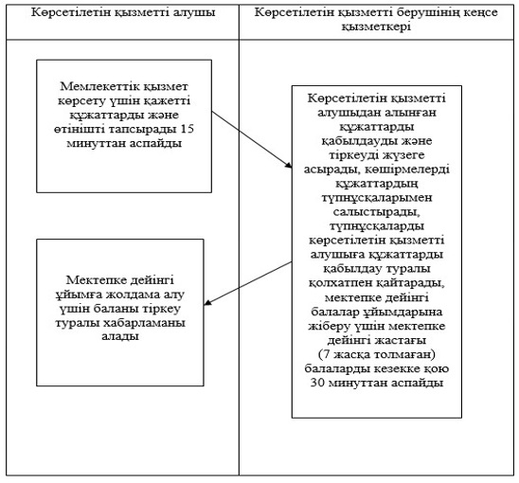
"Мектепке дейінгі балалар ұйымдарына
жіберу үшін мектепке дейінгі жастағы
(7 жасқа толмаған) балаларды кезекке қою"
мемлекеттік көрсетілетін қызмет регламентіне
2-қосымша

Халыққа қызмет көрсету орталығы арқылы мемлекеттік қызметті көрсету кезінде қатыстырылған ақпараттық жүйелердің функционалдық өзара әрекет диаграммасы, графикалық нысанда
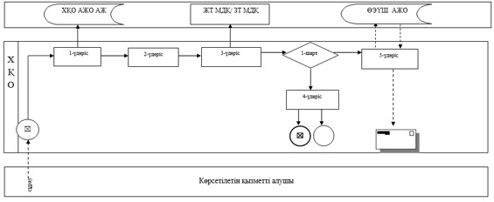

Портал арқылы мемлекеттік қызметті көрсету кезінде қатыстырылған ақпараттық жүйелердің функционалдық өзара әрекет диаграммасы
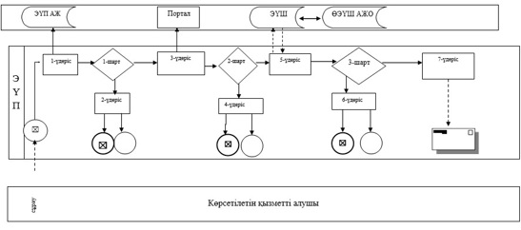
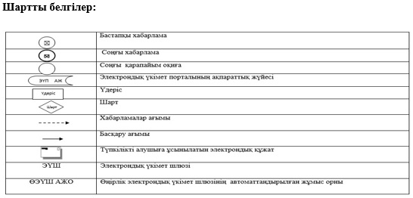
"Мектепке дейінгі балалар ұйымдарына
жіберу үшін мектепке дейінгі жастағы
(7 жасқа толмаған) балаларды кезекке қою"
мемлекеттік көрсетілетін қызмет регламентіне
3-қосымша

"Мектепке дейінгі балалар ұйымдарына жіберу үшін мектепке дейінгі жастағы (7 жасқа толмаған) балаларды кезекке қою" мемлекеттік көрсетілетін қызметтің бизнес-процесінің анықтамалығы
